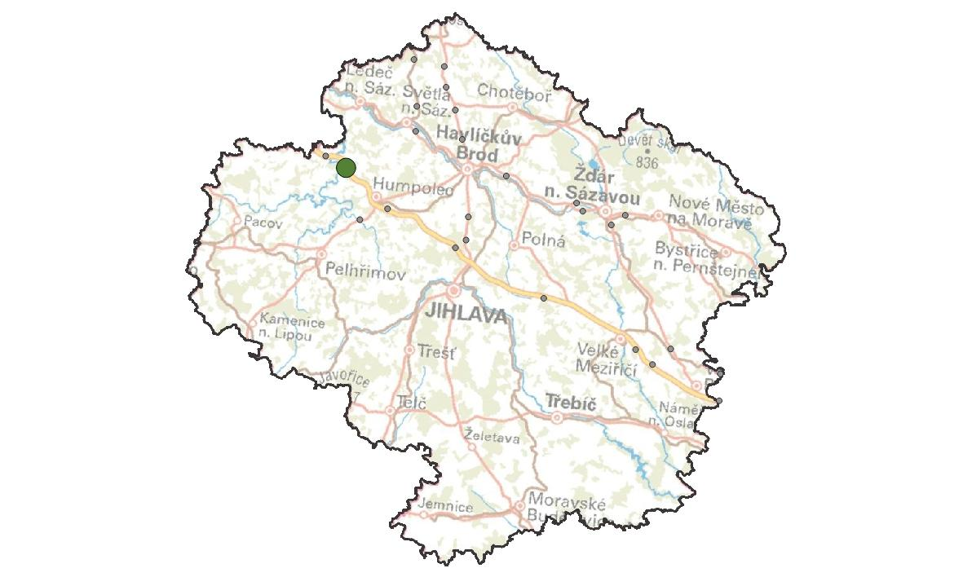
VY23. Koberovický most
KM ID (ÚAP jev 36b): -
Poloha: 49,581382 N, 15,261751 E
Plocha KM: 13,7 ha
Katastrální území: Vojslavice na Želivkou, Píšť u Humpolce,
Hroznětice, Vranice u Humpolce
Průchodnost KM: P – území průchodné s malými omezeními
Navazující KM: 06. Vojslavický most
Priorita realizace: 3/5 (střední) – ohrožený migrační profil
Celková nákladnost: € - €€/€€€ (nízká až střední)

Charakteristika stavu krajiny
Zemědělská krajina s lidskými sídly a lesními porosty tvořených zejména smrkem ztepilým. Krajinu protíná dálnice D1, která v místě KM vede po mostě, a tak překonává údolí Lohenického potoka. Přes plochu KM prochází 2 lokální biokoridory. Cca 1 km Z směrem od plochy KM je veden nadregionální biokoridor NKOK-78-K61-K124. Do plochy KM a migračních koridorů ÚP neumisťují nové zastavitelné či rozvojové plochy.

Migrační bariéry
Dálnice D1 – hlavní migrační bariéra s průměrnou hustotou dopravy 39 127 vozidel denně. Dálnice je po obou stranách oplocená. Přes Lohenický potok vede po mostě o celkové délce cca 150 m. Most je v současné době pro zvířata dobře průchozí . Jediným faktorem, který negativně ovlivňuje průchodnost KM, je zvýšený hluk z dálnice. Pod mostem také vede lesní cesta, její případné zpevnění a vyšší frekvence projíždějících vozidel by bylo z hlediska migrace zvířat nežádoucí.

Význam území z hlediska migrací
Most je v současné době pro zvířata dobře průchozí a ačkoli na fotopastech nebyl během sledování zaznamenán výskyt cílových druhů, lze předpokládat, že kdyby se v oblasti vyskytovali, tak tímto kritickým místem projdou. Na fotopastech byl opakovaně zaznamenán průchod prasat divokých, srnců, lišek, kun, jezevců (samozřejmě také lidí a psů). Podle stop na písku je patrné, že je koridor hojně využíván.
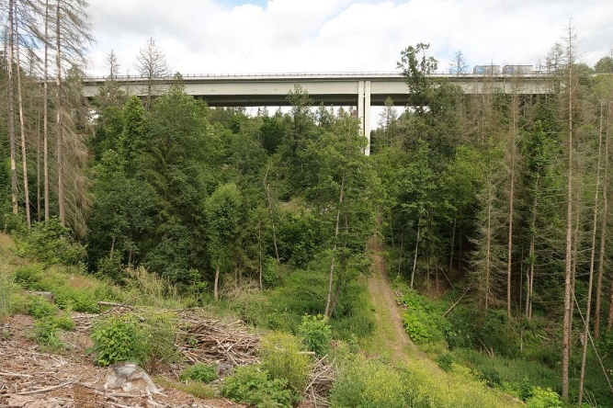
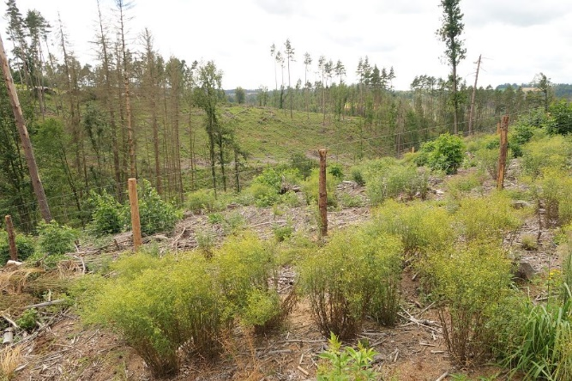

Návrhy opatření pro zvýšení průchodnosti KM

Typ  opatření | Legenda | Popis opatření | Efektivita opatření | Dotčený subjekt
Úpravy dopravní infrastruktury |  | Doplnění oboustranné protihlukové stěny na most na dálnici o výšce 2 m. | €€ / 🐾🐾 | Ředitelství silnic a dálnic ČR
 |  | Zvýšení průchodnosti podmostí vytvořením úkrytových možností pod mostem – pásy zeminy, větví, kamenů nebo celých stromů. | € / 🐾🐾 🐾
Krajinný management | ◌ | Ochranná zóna okolo mostu o poloměru 500 m:  - Úprava lesního hospodaření v pro stabilizaci podmínek prostředí a zvýšení jeho atraktivity. Preference individuální ochrany výsadeb před plošným oplocováním.  - Omezení mysliveckého hospodaření pro vytvoření klidové zóny | € / | Krajský úřad Vysočina
Ostatní | bez legendy na mapě | Změna ve vrstvě migračních koridorů – doplnění toho kritického místa do vrstvy jevu 36b. | € / 🐾🐾🐾 | AOPK

